Цель обучения ребёнка
состоит в том,
чтобы сделать его
способным развиваться дальше
без помощи учителя.
П. Хаббард – амер. писатель

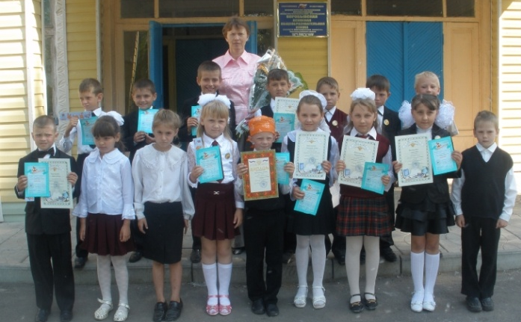

Воронежская область
Воробьёвский район
Село Воробьёвка
МОУ Воробьёвская ООШ
Телефон: 8-473-56-52-1-90
e-mail:

МОУ Воробьёвская основная общеобразовательная школа

Введение проблемы на уроках
математики

Кулько Зоя Ивановна
учитель начальных классов

2011 г.
Учебная проблема:
- как тема урока;
- как не совпадающий с темой урока вопрос, ответом на который и будет новое знание.

Учебная проблема:
- от создания проблемной ситуации к побуждающему диалогу;
- подводящий к теме диалог;
- мотивирующие приёмы (яркое пятно, актуальность)

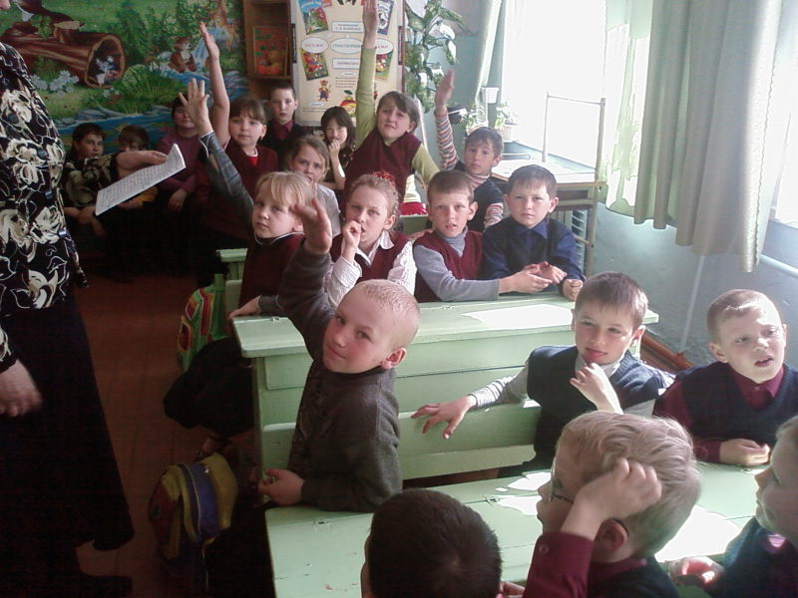
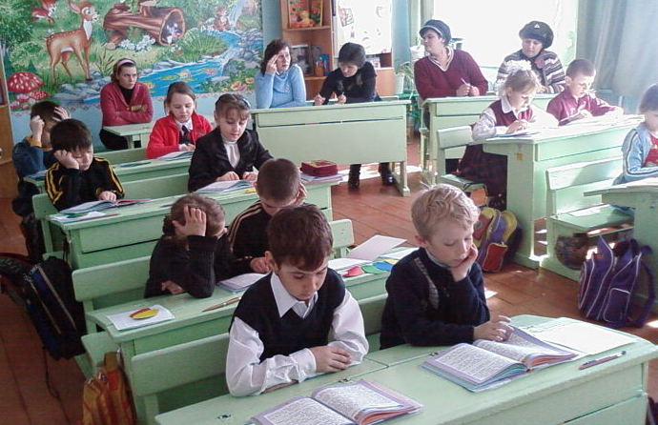

Введение проблемы на
уроках математики

- через противоречивые факты, теории или точки зрения;
- через столкновение разных мнений учеников вопросом или практическим заданием;
- через столкновение знания и незнания (между житейским представлением учащихся и научным фактом);
- через практическое задание, не сходное с предыдущим;
- через практическое задание, не выполнимое вообще;
- через невыполнимое практическое задание, сходное с предыдущим, затем доказать, что задание учениками не выполнено;
- через представленную информацию;
- через коллизию (правило и исключения);
- через яркое пятно.

